# 延庆一中门户平台用户手册

**网站地址：**http://117.106.85.17

本平台通过门户前台的“管理员登录”登录到门户后台管理系统。该门户管理平台包括最新导读、学习天地、教学活动、德育之窗、党建园地、校园风采、教师风采、学生风采、通知公告等信息的发布，门户前台导航的配置，权限配置功能。

## 登录到门户后台

### 前台展示



用户名：admin

密码：111111

### 后台展示

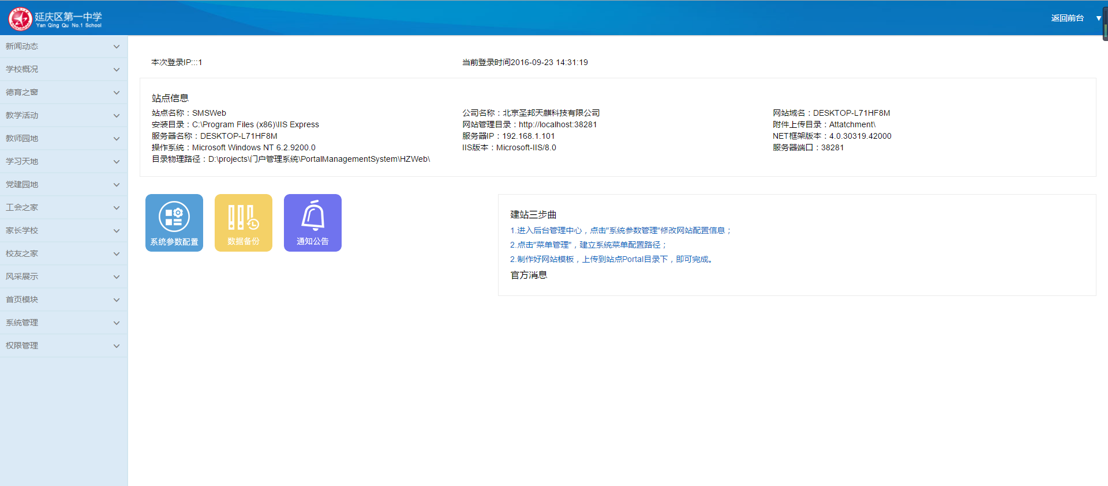

## 新闻动态、学校概况、德育之窗、教学活动、教师园地、学习天地、党建园地、工会之家、家长学校、校友之家、风采展示、通知公告的信息发布

### 后台展示

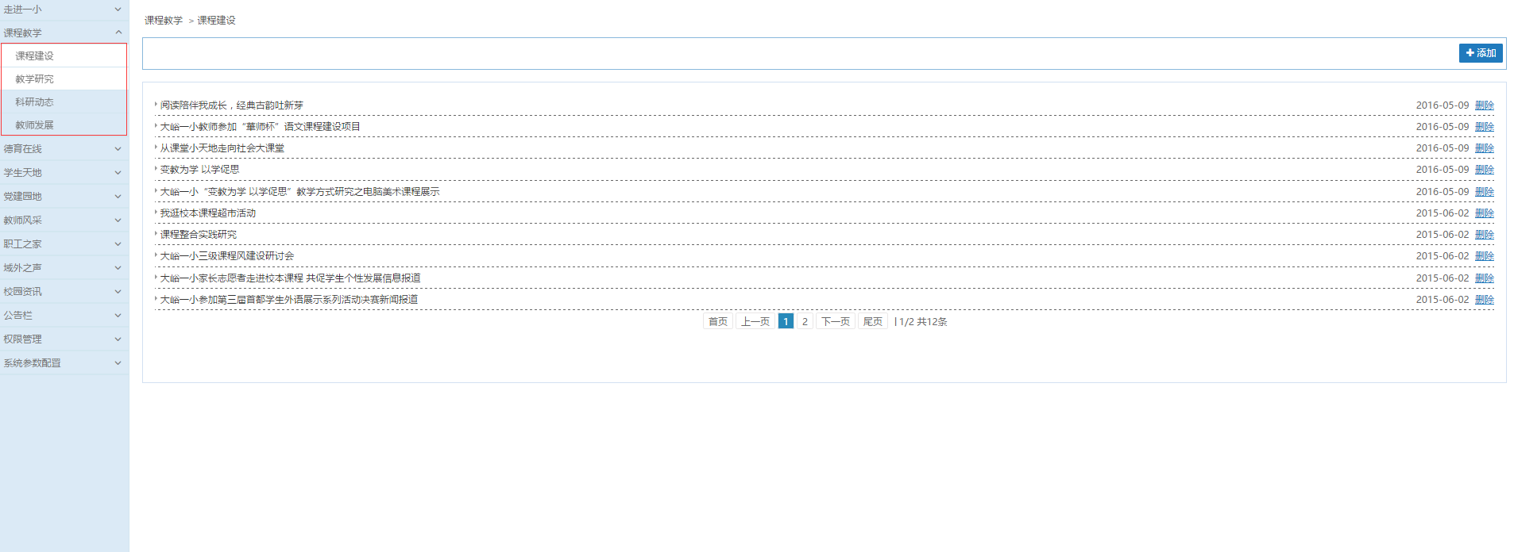

“后台”点击添加填写内容、标题、上传文档、选择模板展示确定上传成功。

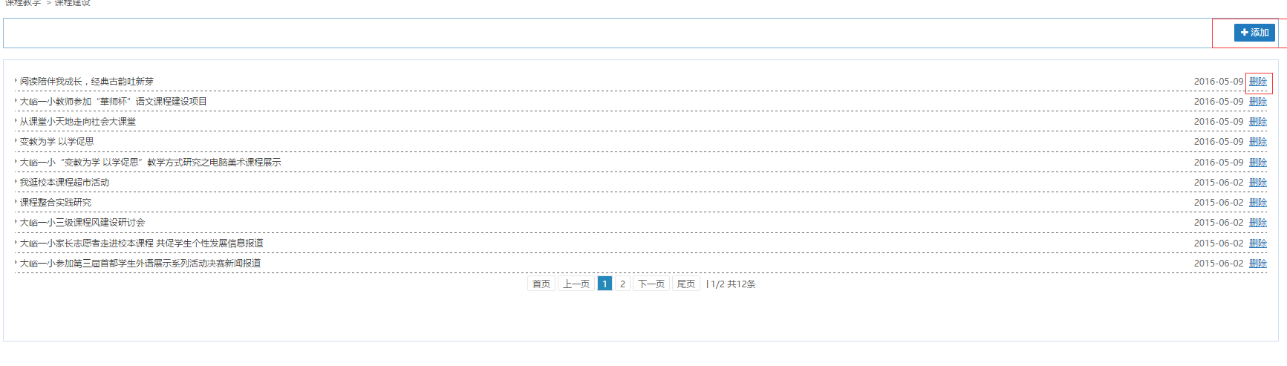

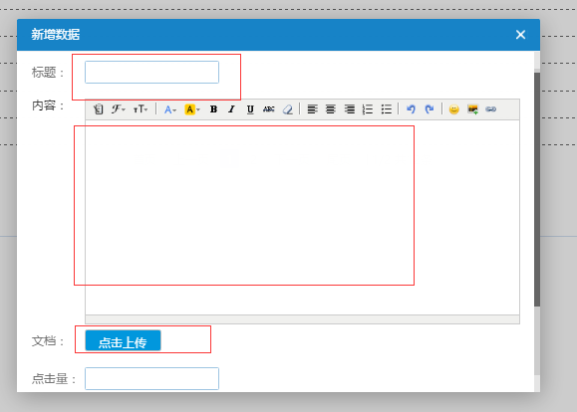

### 添加成功“前台”展示

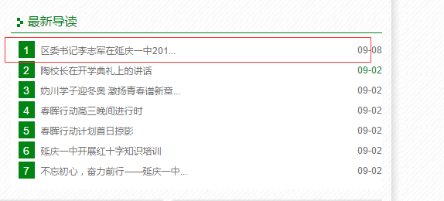

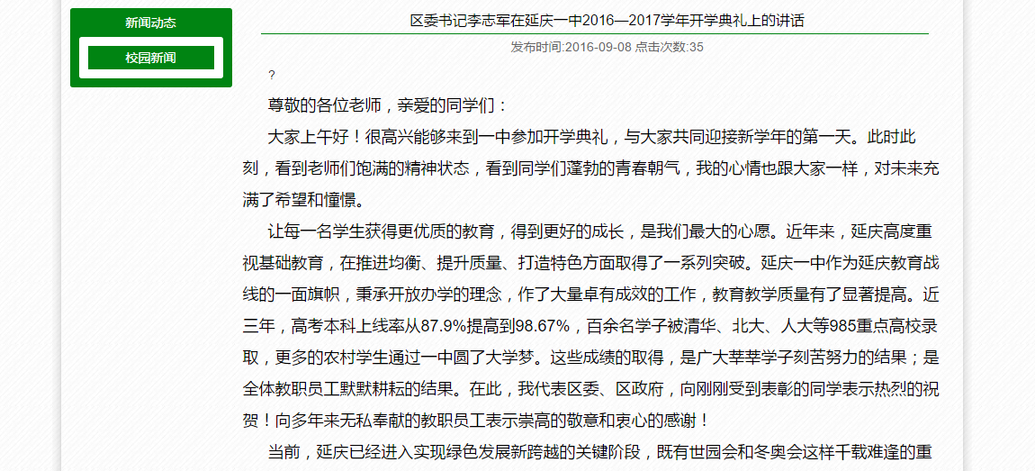

### 后台删除展示

“后台”点击删除可以删除信息，会同时同步到前台：

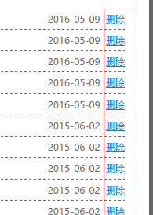

## 系统参数配置

### “前台”同步展示

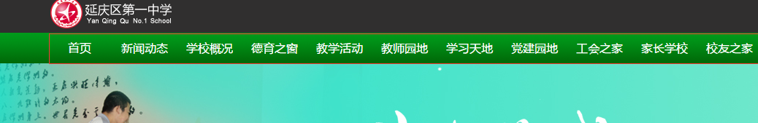

### “后台”展示

菜单管理（门户前台导航配置）

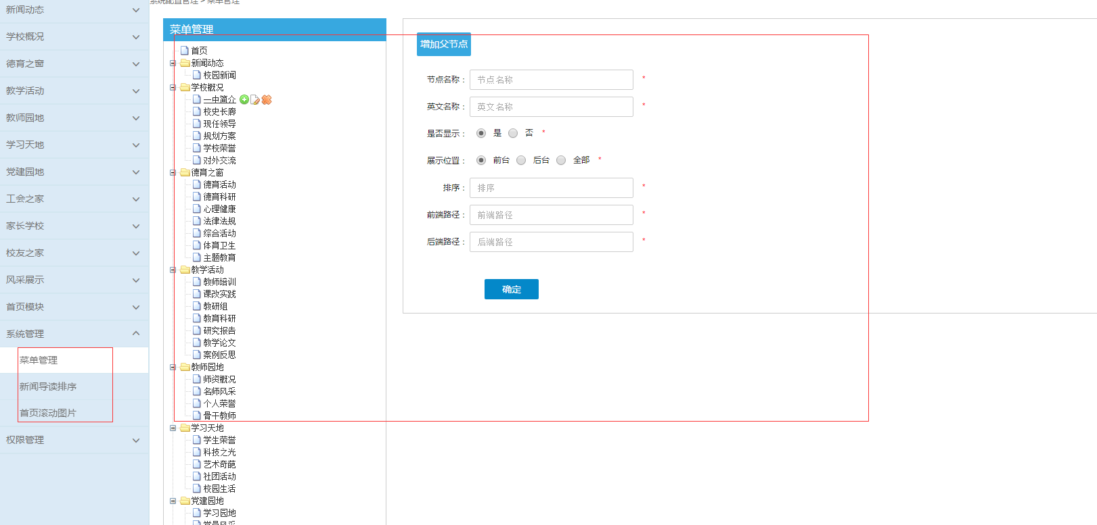

## 新闻导读排序

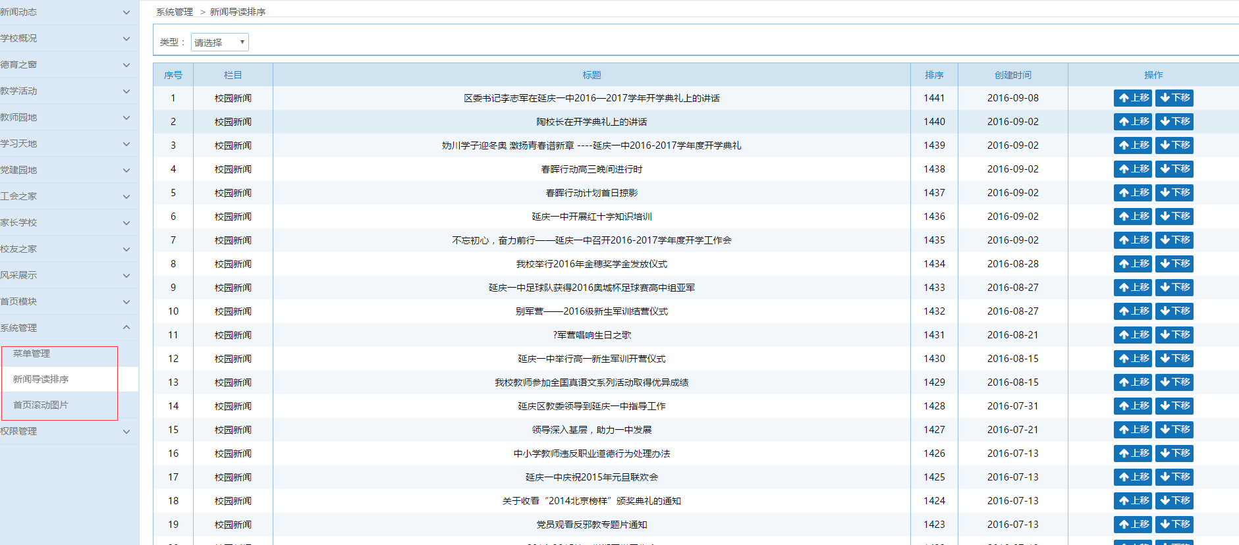

选择类型，点击上移，下移来改变已经发布信息的顺序

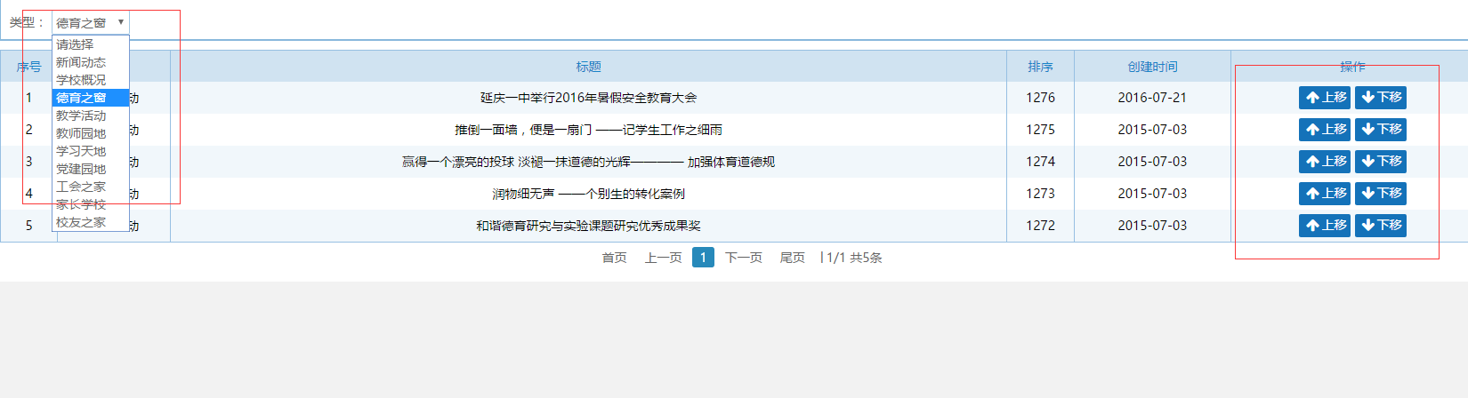

## 权限管理

### 角色管理

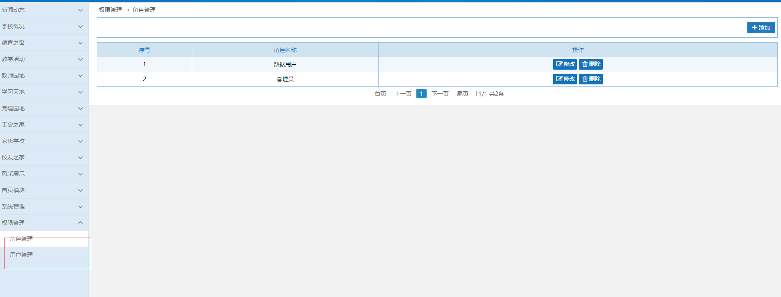

角色的添加、修改、删除操作：

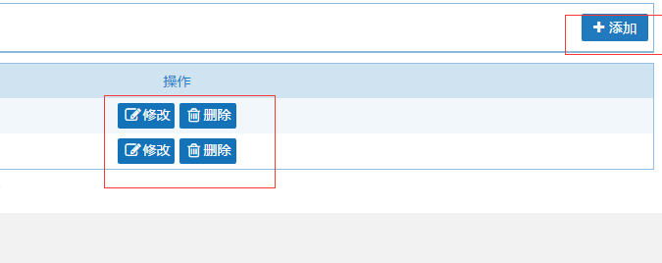

### 用户管理

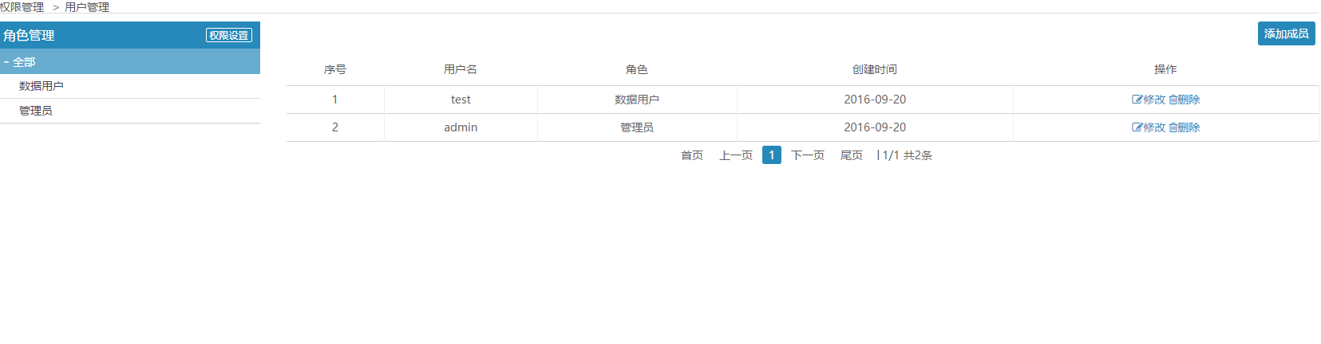

对用户权限的配置：

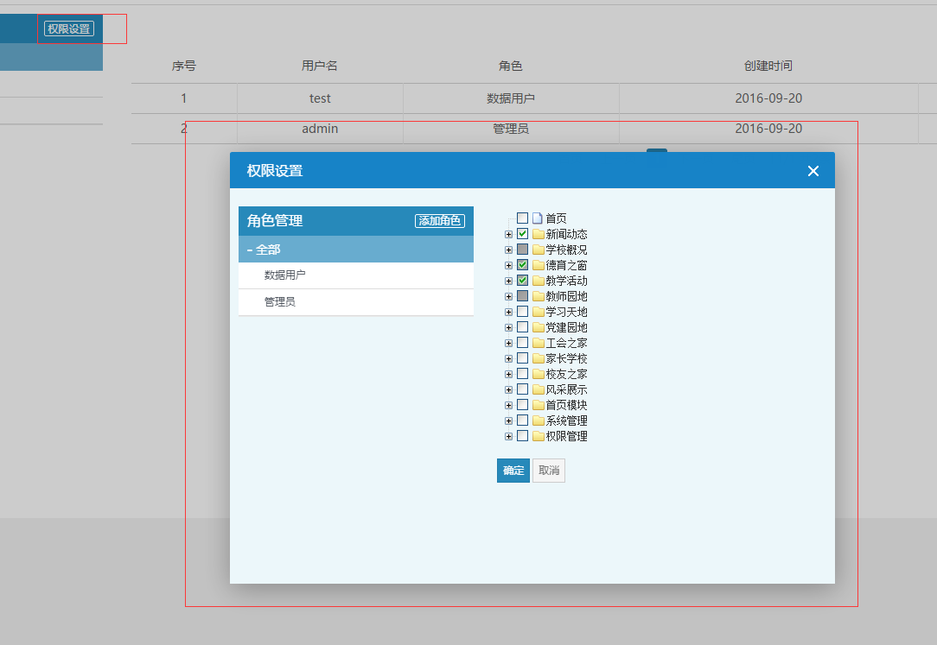

添加用户：

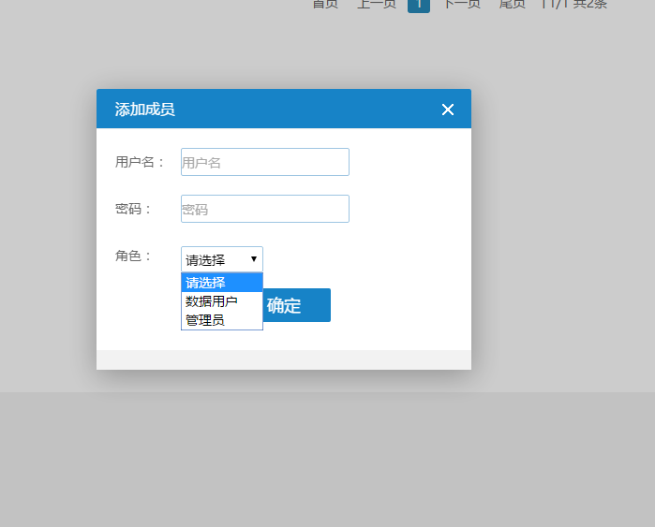

## 首页图片滚动

### “前台”展示

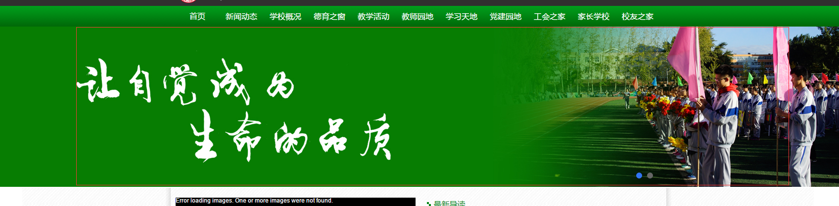

### “后台”发布操作

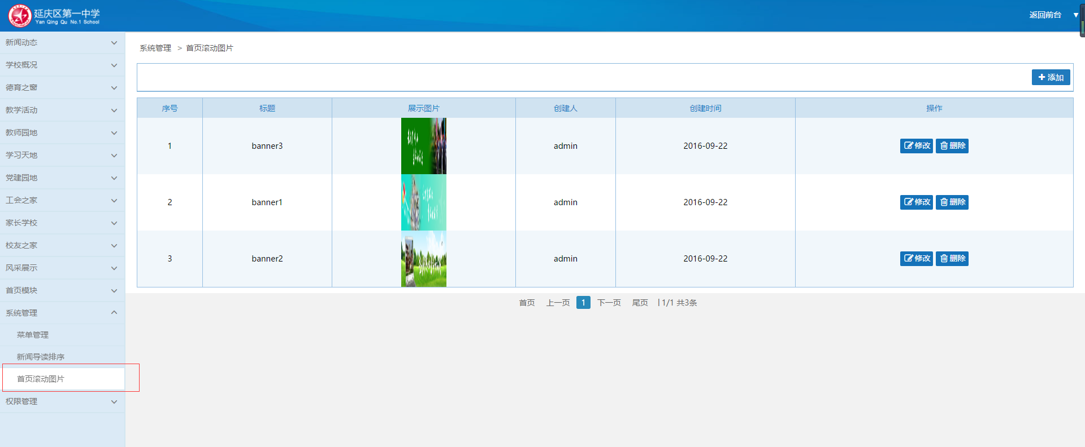

点击添加，

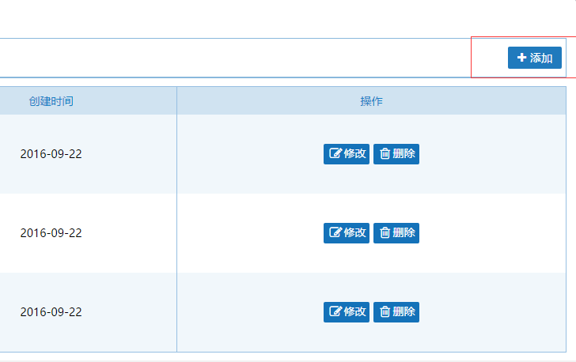

填写标题、内容，添加成功

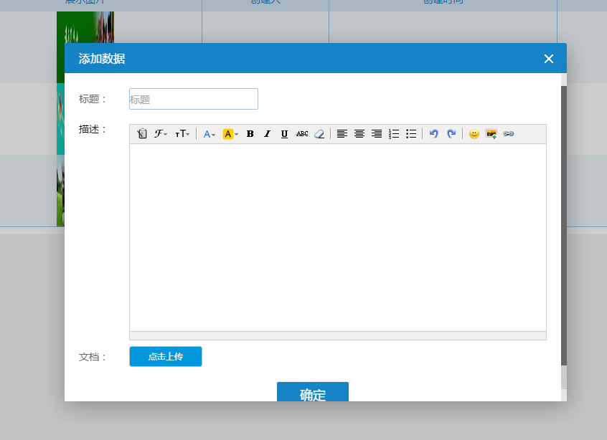

点击修改，删除可以修改、删除图片信息

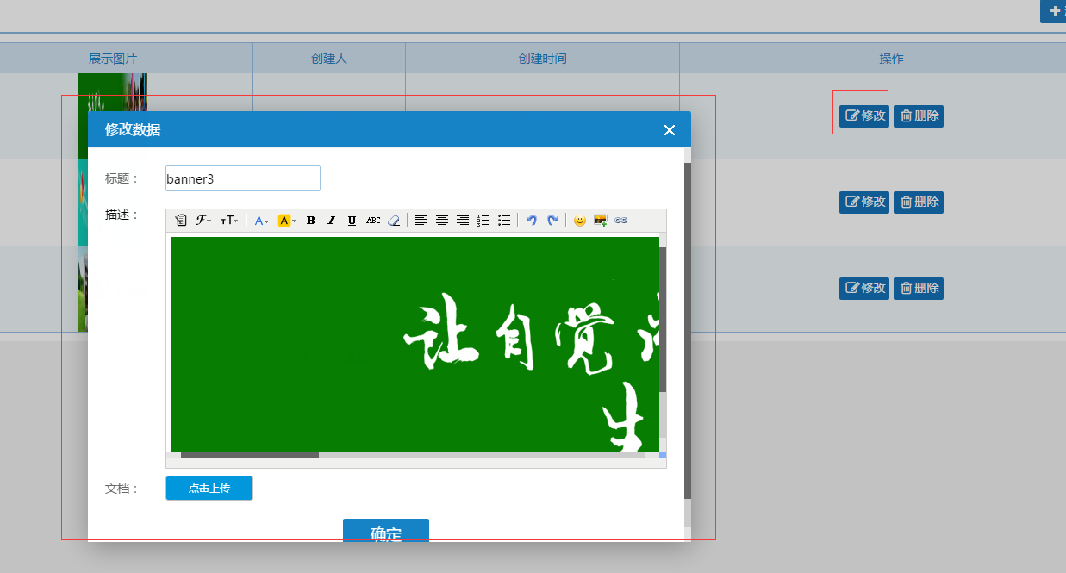

删除：

